# 

Mini projet :Location de voitures

*Mr Ahmed Fouad El Ouafdi*

Réalisé par :

Rachida Tanassat

06/06/2021

Définition du projet :

# 

# Ce projet a pour but la gestion du travail des entreprises de locations de voitures.

**Il est codé en langage de programmation C , composé des fonctions et des structures prédéfinies dans une directive nommée ‘’Fonctions.h ’’.**

**Afin de créer des interfaces graphiques qui facilitent l’usage de cette application on a utilisé Glade qui est un outil interactif de conception d’interface graphique GTK+, il nous a permet de créer des fenêtres composées de boutons liés aux fonctions du code.**

# 

La première fenêtre est une Menu principale contient 4 boutons :

. Location  : lié au deuxième fenêtre

. Gestion des voitures : lié au troisième fenêtre

. Location Clients : lié au quatrième fenêtre

. Quitter :pour quitter le programme

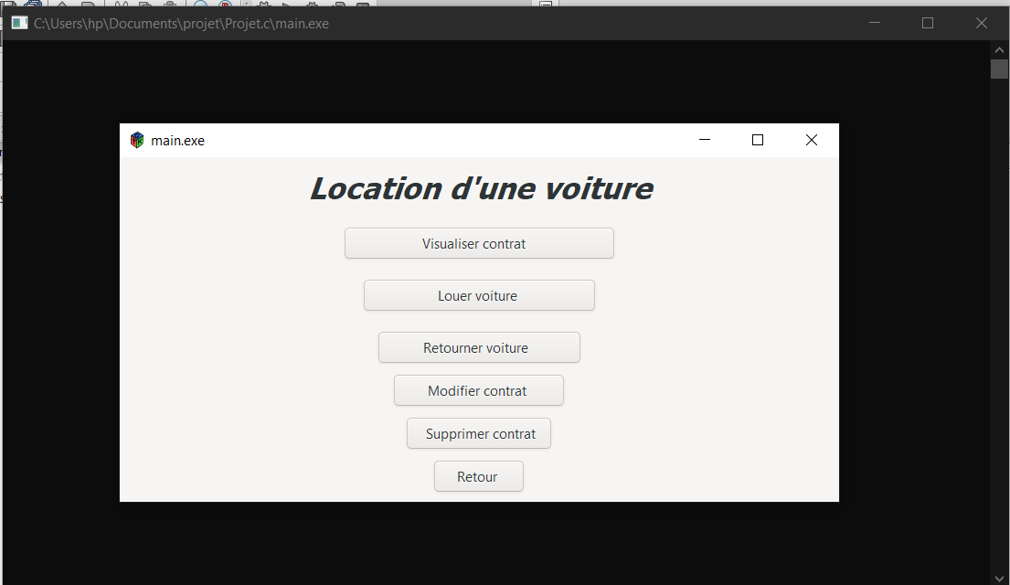

La deuxième fenêtre est une Location d’une voiture contient 6 boutons :

. Visualiser contrat : lié au fonction Visualer_contrat , qui demande d’entrer le numéro de contrat pour afficher ces information (Id voiture ,Id client..)

. Louer voiture : lié au fonction Louer_voiture , qui demande d’entrer le Id client et teste s’il existe sinon elle demande à l’utilisateur d’ajouter ce client à travers la fenêtre Gestion client , elle demande aussi le id de la voiture en faisant la vérification de son état, s’elle est déjà louée il affiche ce message : ‘’cette voiture n’existe pas’’ ,sinon elle crée le contrat .

. Retourner voiture: lié au fonction Retourner_voiture , qui demande le Id de la voiture retournée et change sa variable Enlocation de OUI à NON.

. Modifier contrat : lié au fonction Modifier_contrat , qui demande le numéro du contrat et le nombre de jour à ajouter , à condition que ce dernier soit inférieur ou égale à 20

. Supprimer contrat: lié au fonction Supprimer_contrat ,qui demande le numéro de contrat et la supprime

.Retour :pour retourner au première fenêtre

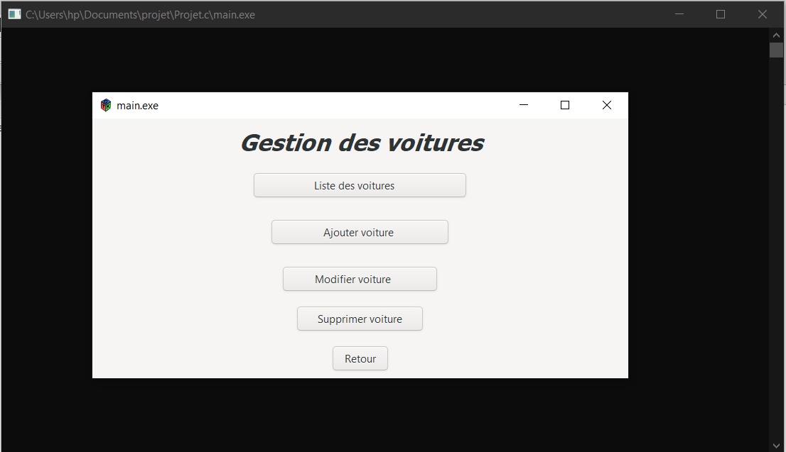

La troisième fenêtre est une Gestion des voitures contient 5 boutons :

. Lister des voitures : lié au fonction Lister_voiture , qui afficher la liste des voitures chacune avec ces informations (Id voiture ,nom voiture,..) qui se trouve dans le fichier « voitures.txt ».

. Ajouter voiture : lié au fonction Ajouter_voiture , qui demande les informations d’une voiture et l’ajoute à la fin du fichier « voitures .txt ».

. Modifier voiture: lié au fonction Modifier_voiture , qui modifier les informations d’une voiture .

. Supprimer voiture: lié au fonction Supprimer_voiture ,qui demande le Id du voiture et la supprime

.Retour :pour retourner au première fenêtre

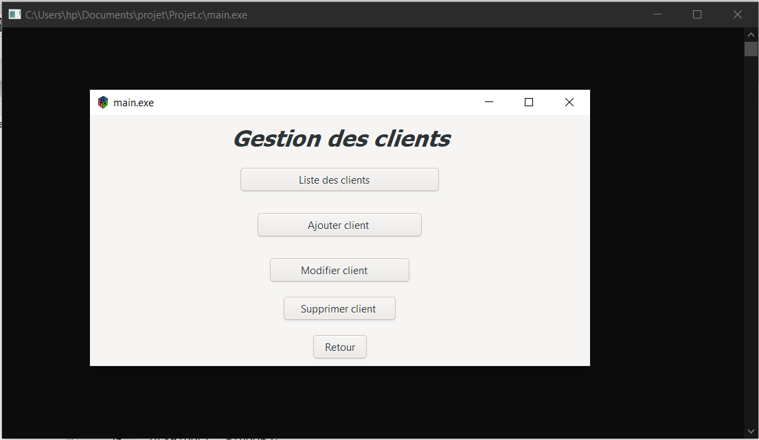

La troisième fenêtre est une Gestion des clients contient 5 boutons :

. Lister des clients : lié à la fonction Lister_client , qui afficher la liste des clients chaqu’un avec ces informations (Id client ,nom client,..) qui se trouve dans le fichier « clients.txt ».

. Ajouter client : lié à la fonction Ajouter_client, qui demande les informations d’un client et l’ajoute à la fin du fichier « clients .txt ».

. Modifier client: lié à la fonction Modifier_client, qui modifier les informations d’un client.

. Supprimer client: lié au fonction Supprimer_client ,qui demande le Id du client et le supprime.

.Retour :pour retourner au première fenêtre

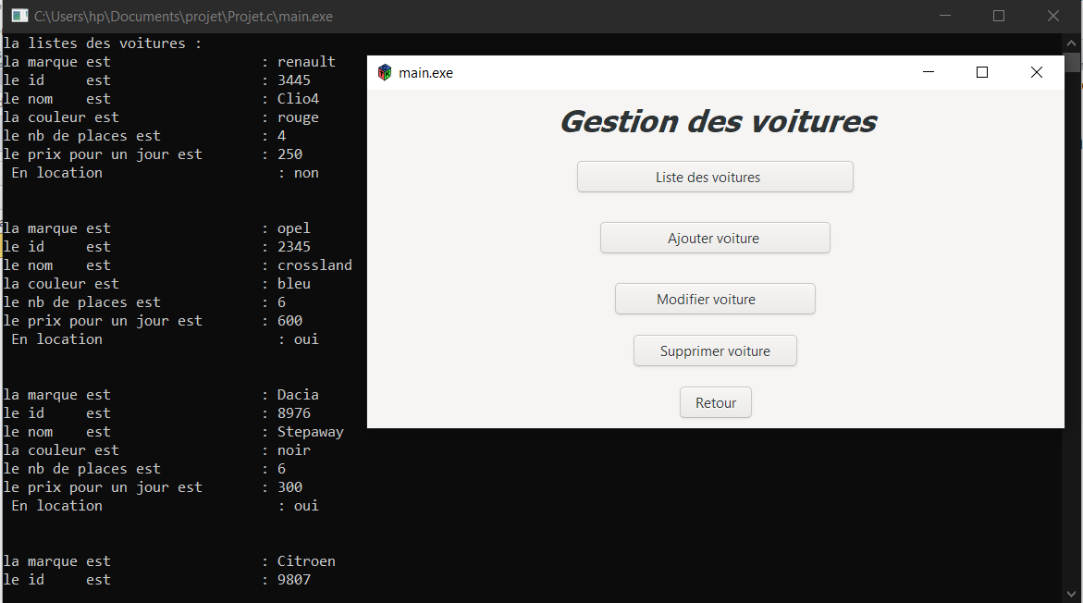

Exemple d’exécution de la fonction Lister_voiture

NB : après l’exécution de chaque fonction la console se change en devenant vide à nouveau

Conclusion

lors de l’affichage , les résultats devraient être affichés sur une fenêtre gtk mais c’était sur la console .